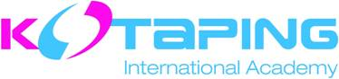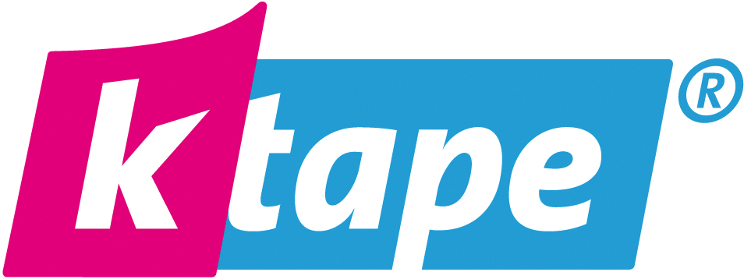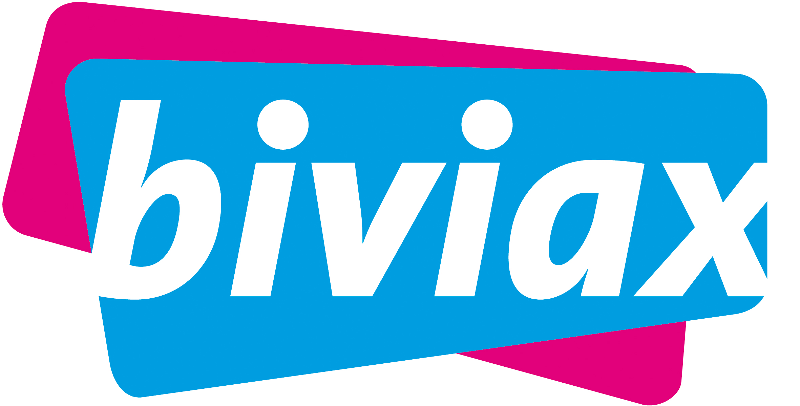

Uzaicinājums uz kursiem: K-Taping® Pro

K-Taping® Starptautiskās akadēmijas profesionālie teipošanas kursi
2025.gada 5.-6.septembris
Divas dienas: 16 kredītpunkti (TIP) LĀPPOS Nr.TIP2024/460
Kursos tiek iepazīstināts ar četrām teipošanas pamattehnikām:
Muskuļu tehnikas (tonizēšana, atslābināšana)
Saišu tehnikas
Fascijas korekcijas tehnikas
Limfodrenāžas tehnikas
Indikācijas un kontrindikācijas.
Praktisko nodarbību laikā tiek apgūtas ķermeņa, augšējo un apakšējo ekstremitāšu muskuļu teipošanas pamattehnikas, augšdelma un patellas funkcionālās korekcijas tehnikas, ceļa un potīšu locītavu stabilizācijas iespējas, limfodrenāžas tehnikas pamati.
Praktisko nodarbību laikā kursu dalībniekiem jāveic savstarpēja teipošana, tāpēc apģērbam jābūt viegli un ērti novelkamam.
Kursu dalībnieki saņem plašu metodisko materiālu latviešu valodā.
Vietu skaits ierobežots
Kursu sākums: 05.09. plkst: 9:00 – 17.00 un 06.09. no plkst. 9:00 – 16.00, Viesnīcā Baltvilla, kursi notiks latviešu valodā.
Kursu vadītājs: K-Taping ® Starptautiskās akadēmijas sertificēts treneris: Dr. Uģis Beķeris
Kursu cena: 120,00 EUR
Cenā ietilpst: teipi, mācību materiāls, kafijas pauzes

www.baltmedika.lv E-pasts: info@baltmedika.lv tālr: 29170022 ; 20277090



